实验二 二维/三维数据的可视化

一、实验目的
熟悉掌握简单的图形绘制函数；掌握MATLAB常用的二维、三维图形及其他图形绘制函数的使用方法；熟悉图形句柄的使用。
二、实验环境
硬件环境：计算机一台
软件环境：Matlab 6.0
三、实验内容
作为一个功能强大的工具软件，Matlab具有很强的图形处理功能，提供了大量的二维、三维图形函数。由于系统采用面向对象的技术和丰富的矩阵运算，所以在图形处理方面即常方便又高效。
1、二维绘图
（1）plot函数
函数格式：plot(x,y) 其中x和y为坐标向量
函数功能：以向量x、y为轴，绘制曲线。
例1 在区间0≤X≤2π内，绘制正弦曲线Y=SIN（X），其程序为：
x=0:pi/100:2*pi;
y=sin(x);
plot(x,y)
例2同时绘制正、余弦两条曲线Y1=SIN（X）和Y2=COS（X），其程序为：
x=0:pi/100:2*pi;
y1=sin(x);
y2=cos(x);
plot(x,y1,x,y2)
plot函数还可以为plot(x,y1,x,y2，x,y3，…)形式，其功能是以公共向量x为X轴，分别以y1，y2，y3，…为Y轴，在同一幅图内绘制出多条曲线。
例3 用不同线型和颜色重新绘制Y1=SIN（X）和Y2=COS（X），其程序为：
x=0:pi/100:2*pi;
y1=sin(x);
y2=cos(x);
plot(x,y1,'go',x,y2,'b-.')
其中参数'go'和'b-.'表示图形的颜色和线型。g表示绿色，o表示图形线型为圆圈；b表示蓝色，-.表示图形线型为点划线。
在绘制图形的同时，可以对图形加上一些说明，如图形名称、图形某一部分的含义、坐标说明等，将这些操作称为添加图形标记。
title(‘加图形标题');
xlabel('加X轴标记');
ylabel('加Y轴标记');
text(X,Y,'添加文本');
例4 在坐标范围0≤X≤2π,-2≤Y≤2内重新绘制正弦曲线，其程序为：
x=linspace(0,2*pi,60);生成含有60个数据元素的向量X
y=sin(x);
plot(x,y);
axis ([0 2*pi -2 2]);设定坐标轴范围
2、subplot函数
（1）subplot（m,n,p）
该命令将当前图形窗口分成m×n个绘图区，即每行n个，共m行，区号按行优先编号，且选定第p个区为当前活动区。
例5 在一个图形窗口中同时绘制正弦、余弦、正切、余切曲线，程序为：
x=linspace(0,2*pi,60);
y=sin(x);
z=cos(x);
t=sin(x)./(cos(x)+eps); eps为系统内部常数
ct=cos(x)./(sin(x)+eps);
subplot(2,2,1); 分成2×2区域且指定1号为活动区
plot(x,y);
title('sin(x)');
axis ([0 2*pi -1 1]);
subplot(2,2,2);
plot(x,z);
title('cos(x)');
axis ([0 2*pi -1 1]);
subplot(2,2,3);
plot(x,t);
title('tangent(x)');
axis ([0 2*pi -40 40]);
subplot(2,2,4);
plot(x,ct);
title('cotangent(x)');
axis ([0 2*pi -40 40]);
（2）多图形窗口
需要建立多个图形窗口，绘制并保持每一个窗口的图形，可以使用figure命令。
每执行一次figure命令，就创建一个新的图形窗口，该窗口自动为活动窗口，若需要还可以返回该窗口的识别号码，称该号码为句柄。句柄显示在图形窗口的标题栏中，即图形窗口标题。用户可通过句柄激活或关闭某图形窗口，而axis、xlabel、title等许多命令也只对活动窗口有效。
（3）hold命令
若在已存在图形窗口中用plot命令继续添加新的图形内容，可使用图形保持命令hold。发出命令hold on后，再执行plot命令，在保持原有图形或曲线的基础上，添加新绘制的图形。
阅读如下程序：
x=linspace(0,2*pi,60);
y=sin(x);
z=cos(x);
plot(x,y,'b'); 绘制正弦曲线
hold on; 设置图形保持状态
plot(x,z,'g'); 保持正弦曲线同时绘制余弦曲线
axis ([0 2*pi -1 1]);
legend('cos','sin');
hold off 关闭图形保持
3、 函数f(x)曲线
fplot函数则可自适应地对函数进行采样，能更好地反应函数的变化规律。
fplot函数格式：fplot(fname，lims，tol)
其中fname为函数名，以字符串形式出现，lims为变量取值范围，tol为相对允许误差，其其系统默认值为2e-3。
例：fplot(‘sin（x）’,[0 2*pi],’-+’)
fplot(‘[sin(x),cos(x)]’,[0 2*pi],1e-3,’·’) 同时绘制正弦、余弦曲线
4、特殊坐标图形
1）对数坐标图形
（1）loglog(x,y) 双对数坐标
例6 绘制y=|1000sin(4x)|+1的双对数坐标图。程序为：
x=[0:0.1:2*pi]；
y=abs(1000*sin(4*x))+1；
loglog(x,y); 双对数坐标绘图命令
（2）单对数坐标
以X轴为对数重新绘制上述曲线，程序为：
x=[0:0.01:2*pi]
y=abs(1000*sin(4*x))+1
semilogx(x,y); 单对数X轴绘图命令
同样，可以以Y轴为对数重新绘制上述曲线，程序为：
x=[0:0.01:2*pi]
y=abs(1000*sin(4*x))+1
semilogy(x,y); 单对数Y轴绘图命令
(3)极坐标图
函数polar(theta,rho)用来绘制极坐标图，theta为极坐标角度，rho为极坐标半径
例7 绘制sin(2*θ)*cos(2*θ)的极坐标图，程序为：
theta=[0:0.01:2*pi];
rho=sin(2*theta).*cos(2*theta);
polar(theta,rho); 绘制极坐标图命令
title('polar plot');
5、其它图形函数
除plot等基本绘图命令外，Matlab系统提供了许多其它特殊绘图函数，这里举一些代表性例子，更详细的信息用户可随时查阅在线帮助，其对应的M-file文件存放在系统\matlab\toolbox\matlab目录下。
（1）、阶梯图形
函数stairs(x,y)可以绘制阶梯图形，如下列程序段：
x=[-2.5:0.25:2.5];
y=exp(-x.*x);
stairs(x,y); 绘制阶梯图形命令
title('stairs plot');
（2）、条形图形
函数bar(x,y)可以绘制条形图形，如下列程序段将绘制条形图形
x=[-2.5:0.25:2.5];
y=exp(-x.*x);
bar(x,y); 绘制条形图命令
（3）、填充图形
fill(x,y,’c’)函数用来绘制并填充二维多边图形，x和y为二维多边形顶点坐标向量。字符 ’c’ 规定填充颜色，其取值前已叙述。
下述程序段绘制一正方形并以黄色填充：
x=[0 1 1 0 0]; 正方形顶点坐标向量
y=[0 0 1 1 0];
fill(x,y,'y');绘制并以黄色填充正方形图
再如：
x=[0:0.025:2*pi];
y=sin(3*x);
fill(x,y,[0.5 0.3 0.4]); 颜色向量
Matlab系统可用向量表示颜色，通常称其为颜色向量。基本颜色向量用[r g b]表示，即RGB颜色组合；以RGB为基本色，通过 r,g,b在0~1范围内的不同取值可以组合出各种颜色。
6、三维绘图
1、 plot3函数
最基本的三维图形函数为plot3，它是将二维函数plot的有关功能扩展到三维空间，用来绘制三维图形。
函数格式：plot3(x1,y1,z1,c1,x2,y2,z2,c2,…)
其中x1,y1,z1…表示三维坐标向量，c1，c2…表示线形或颜色。
函数功能：以向量x，y，z为坐标，绘制三维曲线。
例8 绘制三维螺旋曲线，其程序为：
t=0:pi/50:10*pi;
y1=sin(t),y2=cos(t);
plot3(y1,y2,t);
title('helix'),text(0,0,0,'origin');
xlabel('sin(t)'),ylabel('cos(t)'),zlabel('t');
grid;
2、mesh函数
mesh函数用于绘制三维网格图。在不需要绘制特别精细的三维曲面结构图时，可以通过绘制三维网格图来表示三维曲面。三维曲面的网格图最突出的优点是：它较好地解决了实验数据在三维空间的可视化问题。
函数格式：mesh(x,y,z,c)
其中x，y控制X和Y轴坐标，矩阵z是由(x，y)求得Z轴坐标，(x,y,z)组成了三维空间的网格点；c用于控制网格点颜色。
例9 下列程序绘制三维网格曲面图
x=[0:0.15:2*pi];
y=[0:0.15:2*pi];
z=sin(y')*cos(x); 矩阵相乘
mesh(x,y,z);
3、surf函数
surf用于绘制三维曲面图，各线条之间的补面用颜色填充。surf函数和mesh函数的调用格式一致。
函数格式: surf (x,y,z)
其中x，y控制X和Y轴坐标，矩阵z是由x，y求得的曲面上Z轴坐标。
例10 下列程序绘制三维曲面图形
x=[0:0.15:2*pi];
y=[0:0.15:2*pi];
z=sin(y')*cos(x); 矩阵相乘
surf(x,y,z);
xlabel('x-axis'),ylabel('y-axis'),zlabel('z-label');
title('3-D surf');
4、视点
视点位置可由方位角和仰角表示。方位角又称旋转角为视点位置在XY平面上的投影与X轴形成的角度，正值表示逆时针，负值表示顺时针。仰角又称视角为XY平面的上仰或下俯角，正值表示视点在XY平面上方，负值表示视点在XY平面下方。从不同视点绘制三维图形的函数为view。
view(az,el)中的az为方位角，el为仰角。通过系统提供的多峰函数peaks的绘制例子，可进一步说明视点对图形的影响，以及view(az,el)函数的使用。
例11 不同视角图形
p=peaks; 系统提供的多峰函数
subplot(2,2,1);
mesh(peaks,p);
view(-37.5,30); 指定子图1的视点
title('azimuth=-37.5,elevation=30')
subplot(2,2,2);
mesh(peaks,p);
view(-17,60); 指定子图2的视点
title('azimuth=-17,elevation=60')
subplot(2,2,3);
mesh(peaks,p);
view(-90,0); 指定子图3的视点
title('azimuth=-90,elevation=0')
subplot(2,2,4);
mesh(peaks,p);
view(-7,-10);指定子图4的视点
title('azimuth=-7,elevation=-10')

7、图形句柄
在Matlab系统中，绘图命令产生的每一个部分称为图形对象，系统在创建每一个对象时，都为该对象分配唯一的一个值，称其为句柄，因此句柄就是图形对象标识符。对象、句柄以及图形对象等概念其实质是统一的，系统将每一个对象按树型层次结构组织起来，这些对象包括根对象，通常为计算机屏幕、图形窗口、坐标系统、线条、曲面、文本串、用户界面控制等。
根对象可包含一个或多个图形窗口对象，而一个图形窗口对象又可包含一组或多组坐标系子对象，线条、文本等其它对象都是坐标系的子对象。所有创建对象的函数当父对象不存在时，都会自动创建它。
计算机屏幕作为根对象自动建立，其句柄值为0。而Hf_f=figure命令则建立图形窗口对象，并返回它的句柄值给变量Hf_f。图形窗口的句柄为一整数，并显示在该窗口的标题栏，其它图形对象的句柄为浮点数，Matlab提供了一系列与句柄操作有关的函数，如gcf 、gca等。为便于识别，用大写字母开头的变量表示句柄，如Hf_f等。
所有图形对象都具有控制对象显示的属性。这些属性既包括对象的一般信息，如对象类型、对象的父对象及子对象等，也包括对象的一些特定信息，如坐标系对象的刻度等。用户可以获取、设置对象属性，以达到控制对象的目的。当创建一个对象时，系统用一组默认属性值定制对象，用户梢酝üget命令获取这些属性值，同时也可通过set命令重新设置对象属性。
set命令格式为：
set(H,’name’,value，…) 将图形对象H的name属性设置为value
其中H为句柄，name为属性名，value为name的属性值。
用set命令可以方便地设置图形对象属性，如下列程序段就是通过属性来定制图形。
x=[0:0.1:4*pi];
H=plot(x,sin(x)); 返回正弦曲线句柄H
set(H,'LineStyle','*','LineWidth',0.1); 设置正弦曲线线型与线宽
其中'LineStyle'为线型属性，'LineWidth'为线宽属性。
利用get(H)命令可以返回当前句柄H对象的属性。
键入命令：get(H) 系统返回当前图形对象的有关属性：
象H=get(0,’CurrentFigure’)则返回根对象的’CurrentFigure’的属性值，即当前图形窗口的句柄，相当于函数gcf。get(gcf,’Children’)则返回当前坐标系对象的句柄；类似的操作用户可在使用Matlab的过程中不断积累。
句柄应用
利用句柄操作的有关函数，用户可以查找、访问图形对象，以达到定制对象属性，改变对象显示效果的目的。
x=-pi:pi/20:pi;
y=sin(x);z=cos(x);
plot(x,y,'r',x,z,'g');
Hl_lines=get(gca,'Children'); 获取正、余曲线句柄向量Hl_lines
for k=1:size(Hl_lines)
if get(Hl_lines(k),‘Color’)==[0 1 0] [0 1 0]为绿颜色向量 Hl_green=Hl_lines(k) 返回绿色线条句柄
end
end
四、实验习题
1．在[0 2π]范围内绘制二维曲线图y=sin(x)*cos(5x)。
解>> x=[0:pi/100:2*pi];
>> y=sin(x).*cos(5*x);
>> plot(y)
>> 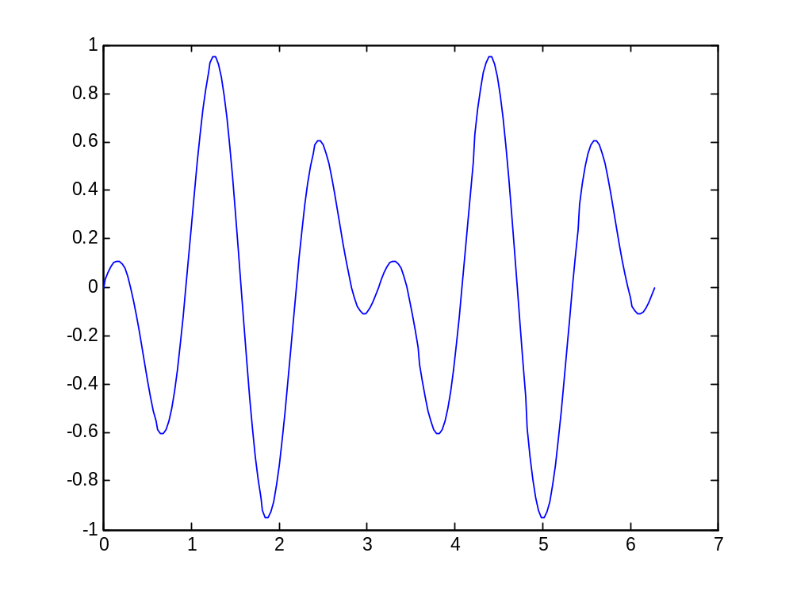
2．在[0 2π]范围内绘制以Y轴为对数的二维曲线图。
y=|1000sin(4x)|+1
解>> x=[0:pi/100:2*pi];
>> y=abs(1000*sin(4*x))+1;
>> semilogy(x,y);
>> 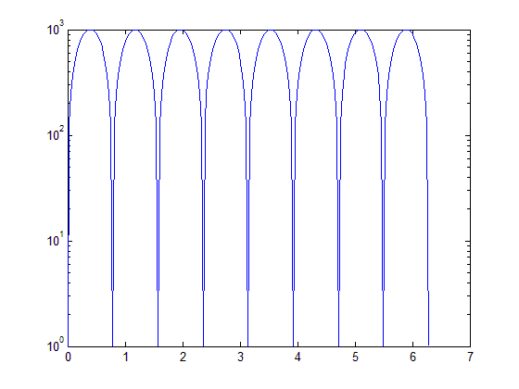
3. 在[–6 2]范围内用plot和fplot函数分别绘制二维曲线图。
函数为y=3*x^2+2*x
>> syms x y;
x=[-6:0.01:2];
y=3.*x.^2+2.*x;
plot(y)
>> 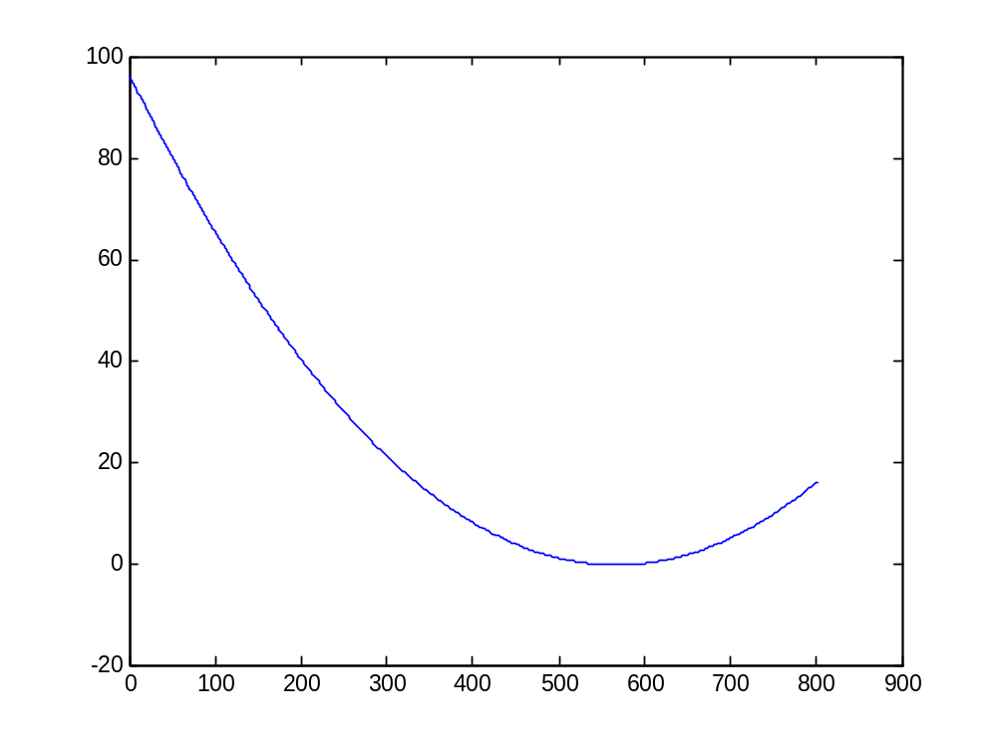
>> syms x y;
x=[-6:0.01:2];
y=3.*x.^2+2.*x;
fplot('3.*x.^2+2.*x',[-6 2])
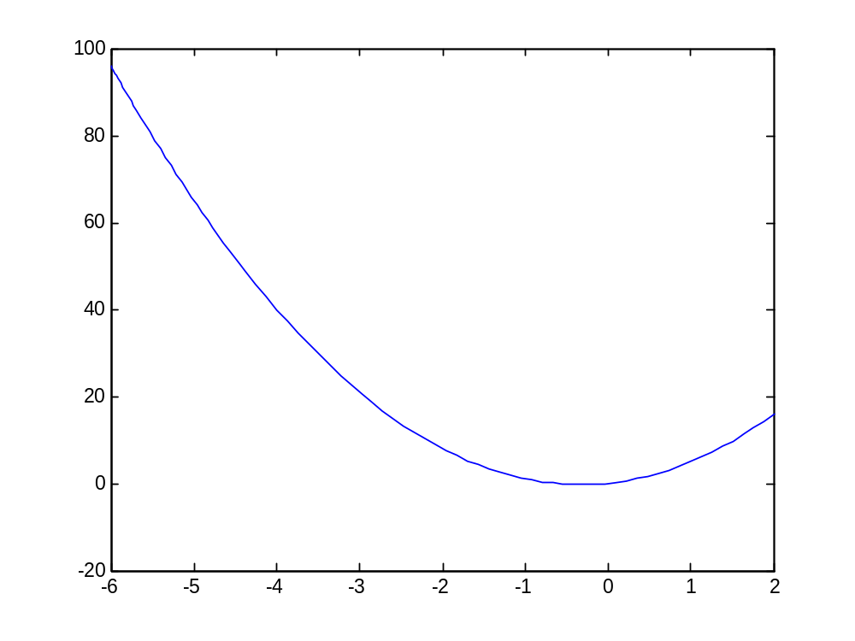
4．绘制z=sin(x)*cos(y)的三维网格和三维曲面图，x,y变化范围均为 [0 2π]。
>> syms x y;
>> x=[0:pi/100:2*pi];
>> y=[0:pi/100:2*pi];
>> z=sin(x')*cos(y);
>> mesh(x,y,z);
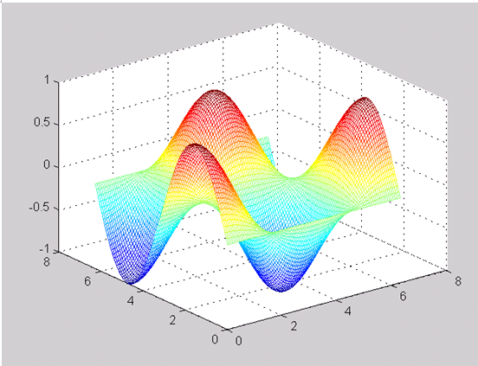

>> syms x y;
>> x=[0:pi/100:2*pi];
>> y=[0:pi/100:2*pi];
>> z=sin(x')*cos(y);
surf(x,y,z)
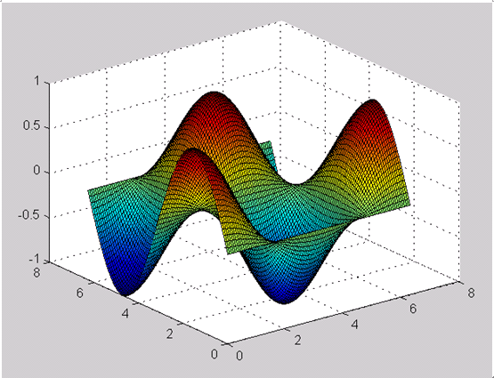
五、实验总结
请根据本次实验的内容写出实验总结，总结一下Matlab的数据可视化的特点及其基本操作。（要求不少于300字）

实验总结
MATLAB自产生之日起就具有方便的数据可视化功能，以将向量和矩阵用图形表现出来，并且可以对图形进行标注和打印。高层次的作图包括二维和三维的可视化、图象处理、动画和表达式作图。可用于科学计算和工程绘图。新版本的MATLAB对整个图形处理功能作了很大的改进和完善，使它不仅在一般数据可视化软件都具有的功能（例如二维曲线和三维曲面的绘制和处理等）方面更加完善，而且对于一些其他软件所没有的功能（例如图形的光照处理、色度处理以及四维数据的表现等），MATLAB同样表现了出色的处理能力。同时对一些特殊的可视化要求，例如图形对话等，MATLAB也有相应的功能函数，保证了用户不同层次的要求。另外新版本的MATLAB还着重在图形用户界面（GUI）的制作上作了很大的改善，对这方面有特殊要求的用户也可以得到满足。
MATLAB基本绘图函数
plot: x轴和y轴均为线性刻度（Linear scale）
loglog: x轴和y轴均为对数刻度（Logarithmic scale）
semilogx: x轴为对数刻度，y轴为线性刻度
semilogy: x轴为线性刻度，y轴为对数刻度

